**Sistema propuesto para el control.**

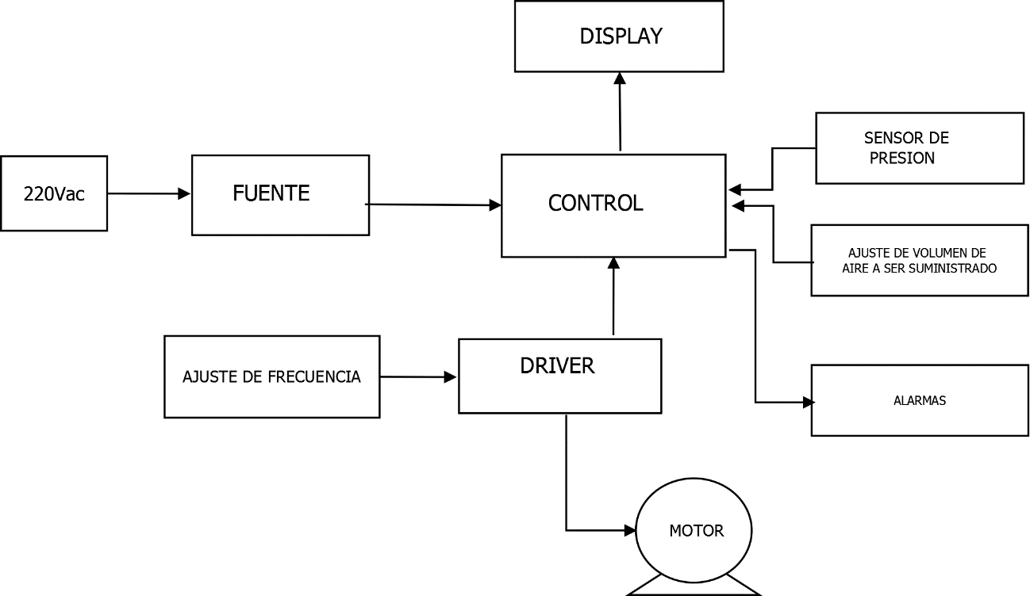

El control se basa en un micro controlador PIC 18F4550 el cual se encarga de tomar las medidas de presión de un sensor MPX2010, dicha señal es amplificada por un amplificador instrumental y es la señal de entrada analógica del microcontrolador. Mediante un potenciómetro se regula la frecuencia respiratoria. La variación de velocidad del motor se realiza por modulación de ancho de pulso PWM el cual lo realiza un LM555 modula la señal de alimentación del motor con un transistor tipo mosfet. La señal para el ajuste de frecuencia va conectado también al microntrolador para que se muestre en el display. Se propone el uso de un LM555 para controlar la frecuencia para reducir las probabilidades de error si es que ocurre algún fallo con el microntrolador, la variación de frecuencia es independiente al microcontrolador.

El volumen de gas inyectado será calculado a partir del valor medido de presión (se tendrá consideraciones como temperatura del aire será constante). El volumen de aire se ajustara en forma mecánica, y se seleccionara unos botones el valor de volumen deseado para que el sistema de control tenga en cuenta para activar la alarma si fuera necesario.

La alarma se activara cuando el valor de presión no se encuentra dentro el rango permitido, así como también si no se alcanza el volumen de aire deseado.

**Fuente:**

* Un transformador 220V/12V ( puede ser construido)
* Puente rectificador onda completa con filtro
* Salida rectificada para alimentación de motor (15 A Aprox. )
* Salidas reguladas para placa de control ( 3-5V dc)

Nota: Al estar constituido con estas partes se logra una mayor fiabilidad.

**Control:**

Basado en un microntrolador (PIC 18F4550) es el encargado de:

* Sensado de la presión
* Control de la frecuencia de trabajo del motor
* Control del display.
* Activar alarmas.
* Entrada digital de volumen de aire a ser suministrado.
* Entrada analógica para variar velocidad de motor

**Display**

LCD con la función de indicar:

* Valor de presión
* Volumen suministrado (el volumen se obtendrá por calculo)
* Indicar alguna alarma
* Frecuencia de trabajo del motor

**Sensor de presión**

Mide la presión máxima y mínima. De ensayos previos se obtendrá los valores normales de operación para cada situación. De este valor medido de presión también se calcula el valor de volumen.

**Ajuste de velocidad de motor**

Consiste en una perilla el cual varía la frecuencia de operación desde un mínimo hasta un máximo.

**Ajuste de volumen de aire suministrado**

El ajuste de volumen de aire suministrado será realizado mecánicamente. Este bloque consiste en entradas digitales (botones) se activara por el operario para el volumen deseado. Esto es para que el bloque de control tenga un valor de volumen deseado y active la alarma si fuera necesario.

**Alarmas**

Consiste en indicadores sonoros que se activaran si ocurre un evento fuera de lo normal. También se indicara en el display.

**Driver**

Bloque encargado de realizar la variación de velocidad del motor basado en un LM555 y un transistor mosfet. El valor deseado de frecuencia respiratoria será ajustado por un potenciómetro.

Una vez definido la placa, se solicitara la fabricación del PCB a empresas del exterior que se dedican a ello (aproximadamente 15 días) un vez obtenido la placa se procederá a montar de los componentes.

El display, potenciómetro, botones y led piloto de estado serán montados sobre la estructura que cubre el respirador.

**Tabla 1. Lista de componentes y precio estimado**.

|  |  |  |  |  |
| --- | --- | --- | --- | --- |
| Lista de materiales control | | | | |
| Item | descripción | cantidad | Precio Unitario | Precio parcial |
| 1 | pic18F4550 | 1 | 60.000 | 60.000 |
| 2 | LM555 | 1 | 15.000 | 15.000 |
| 3 | Transistor Mosfet | 1 | 20.000 | 20.000 |
| 4 | Borneras | 6 | 50.000 | 300.000 |
| 5 | sensor de presión | 1 | 140.000 | 140.000 |
| 6 | transformador 12V/10A | 1 | 105.000 | 105.000 |
| 7 | Elaboración de placa PCB | 1 | 75.000 | 75.000 |
| 8 | resistencias varias | 1 | 50.000 | 50.000 |
| 9 | Diodos Led | 1 | 50.000 | 50.000 |
| 10 | Potenciómetro | 1 | 17.500 | 17.500 |
| 11 | Botones | 1 | 50.000 | 50.000 |
| 12 | display LDC | 1 | 95.000 | 95.000 |
| 13 | reguladores tensión | 2 | 25.000 | 50.000 |
| 14 | capacitores fuente | 5 | 50.000 | 250.000 |
| 15 | puente rectificador | 1 | 35.000 | 35.000 |
| 16 | Materiales varios | 1 | 200.000 | 200.000 |
| TOTAL | | | | 1.512.500 |

**Diagrama eléctrico propuesto.**

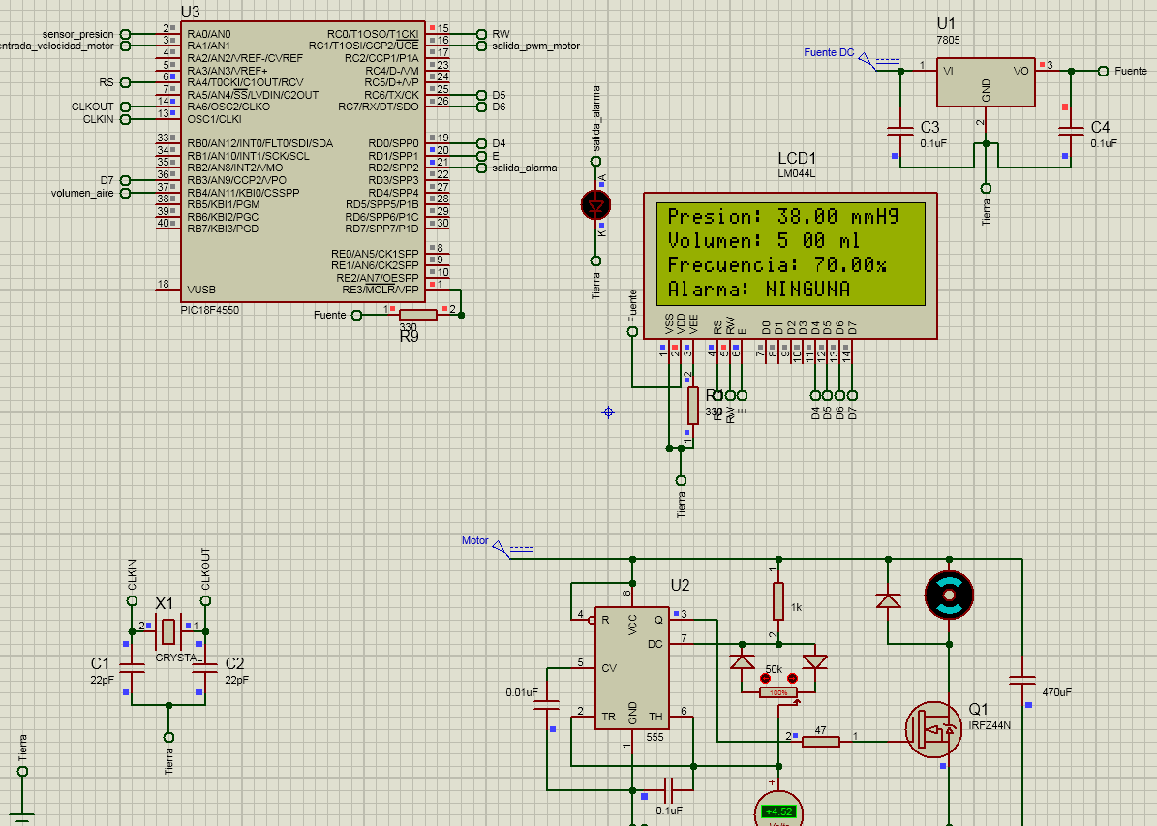

A continuación se remite capturas del código fuente (C++) del programa propuesto para el control.

